МИНИСТЕРСТВО НАУКИ И ВЫСШЕГО ОБРАЗОВАНИЯ

РОССИЙСКОЙ ФЕДЕРАЦИИ

Федеральное государственное автономное

образовательное учреждение высшего образования

«КРЫМСКИЙ ФЕДЕРАЛЬНЫЙ УНИВЕРСИТЕТ

ИМЕНИ В.И. ВЕРНАДСКОГО»

ФИЗИКО-ТЕХНИЧЕСКИЙ ИНСТИТУТ

ОТЧЕТ ПО ТЕМЕ

«ОСНОВНЫЕ КОМАНДЫ LINUX-СИСТЕМ»

ПО ДИСЦИПЛИНЕ «ОСНОВЫ ИНФОРМАЦИОННОЙ БЕЗОПАСТНОСТИ»

Студента 3 курса

группы ИВТ-б-о-222(1)

направления подготовки "Информатика и вычислительная техника"

Гоголева Виктора

Симферополь, 2024

Цель: овладеть и установить основные команды Linux

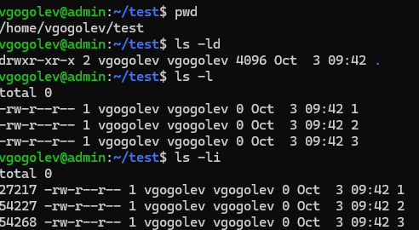

Рисунок 1 – команды pwd,ls с ключами

Pwd – вывод текующей директории.

Ls – вывод содержимого директории.

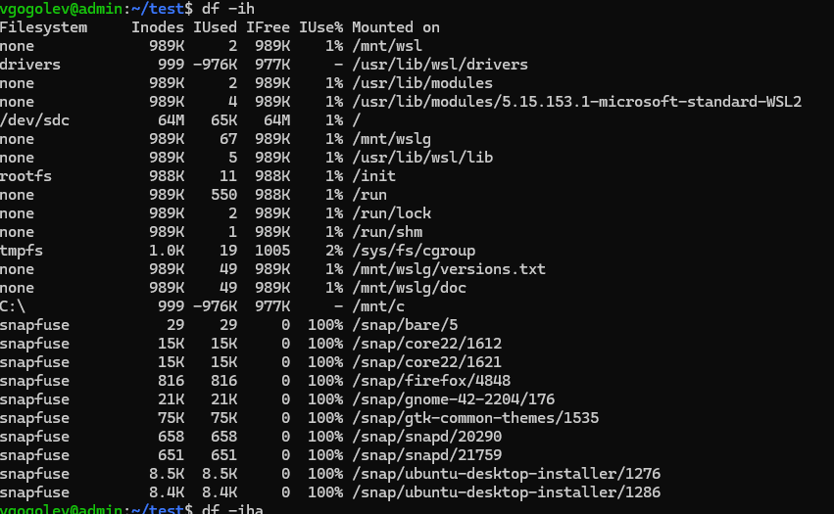

Рисунок 2 – команда df с ключами

Df – вывод используемого дискового пространства.



Рисунок 3 – команда du с ключами

Du – вывод занимаемого файлового пространства.

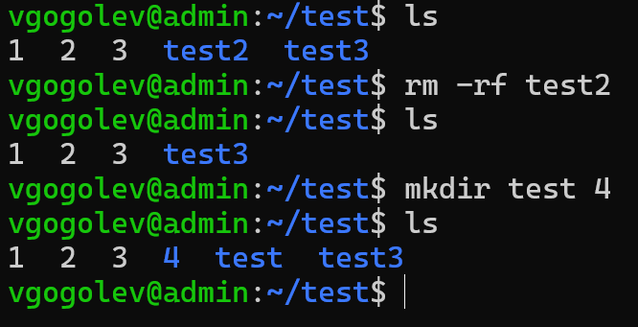

Рисунок 4 – команды rm и mkdir

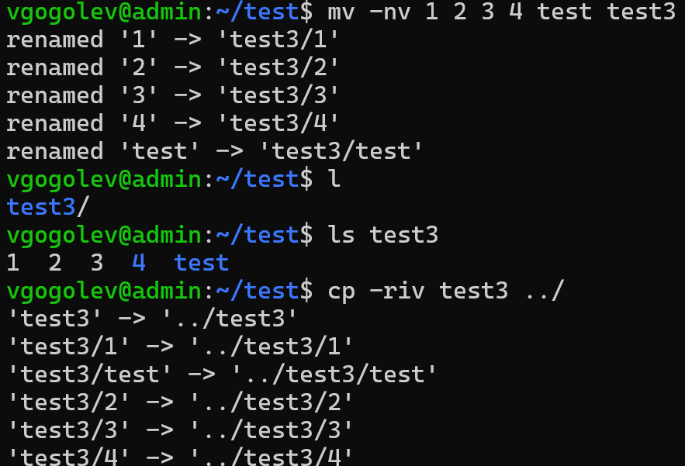

Рисунок 5 – команды mv и cp с ключами

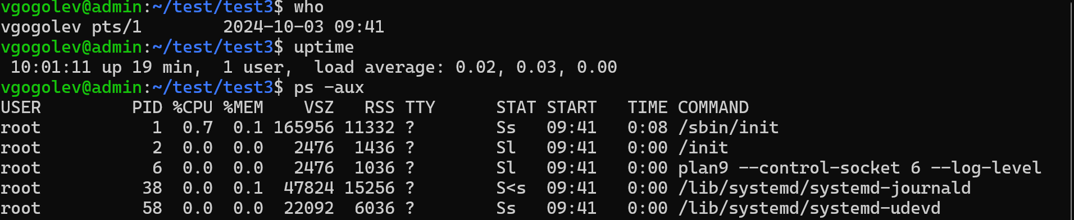

Рисунок 6 – команды who, uptime, ps c ключами

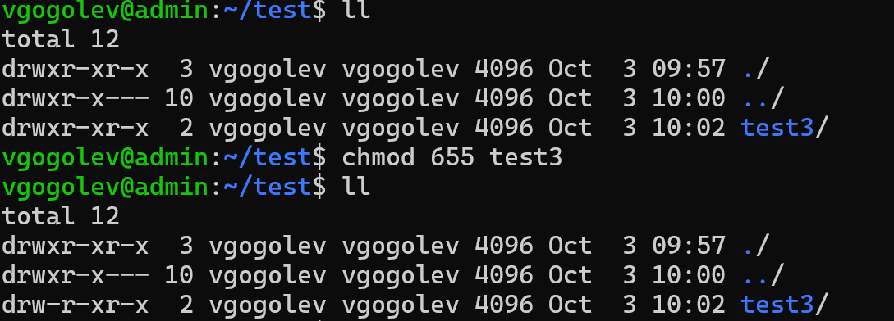

Рисунок 7 – команда chmod

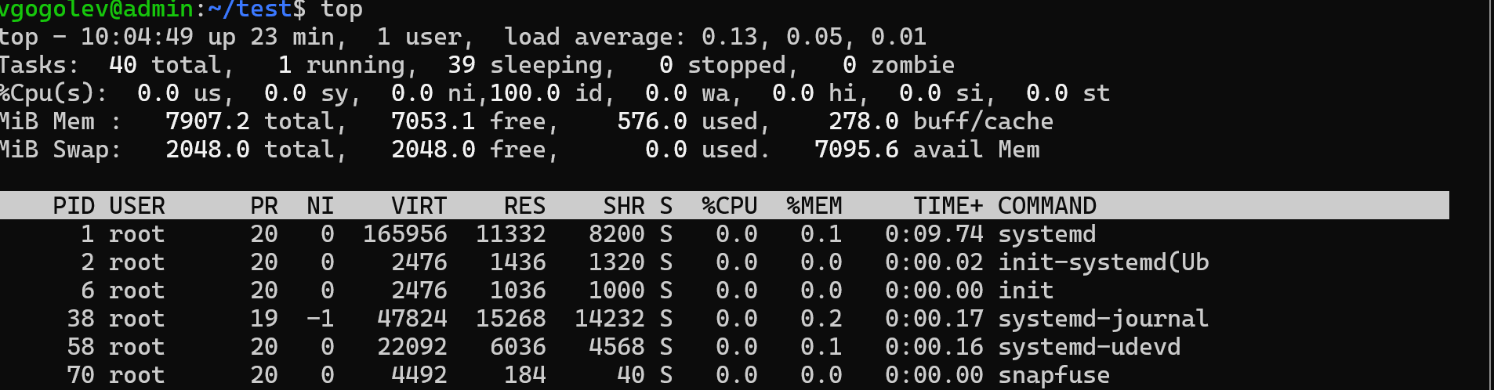

Рисунок 8 – команда top

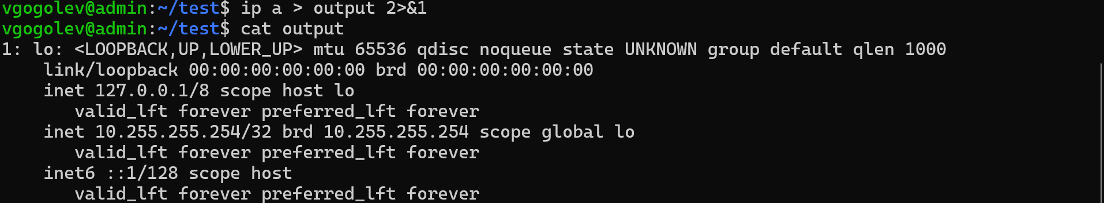

Рисунок 9 – команда cat

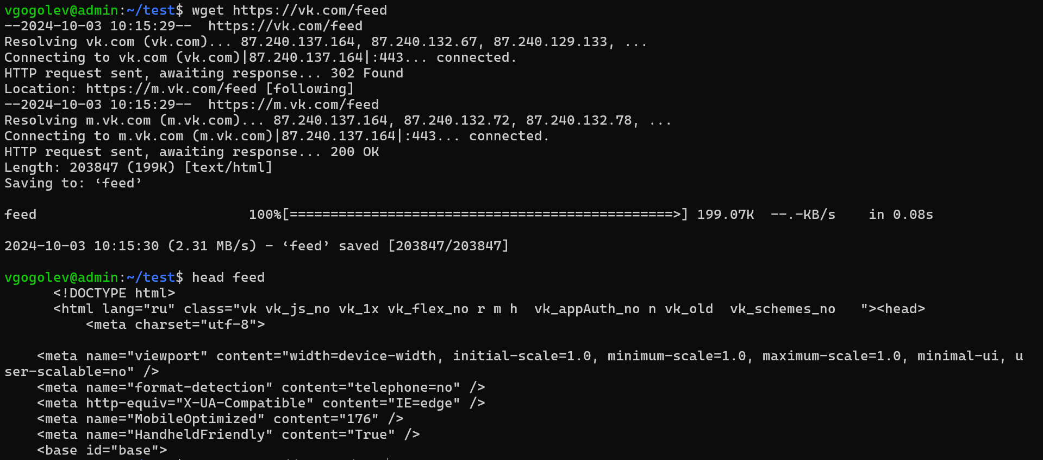

Рисунок 10 – команда wget

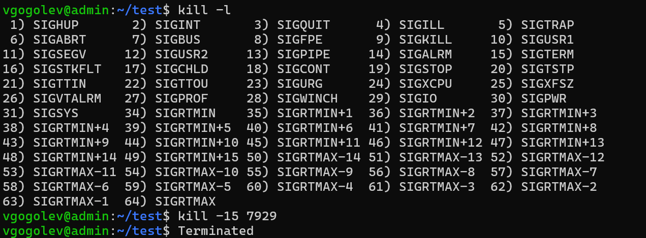

Рисунок 11 – команда kill

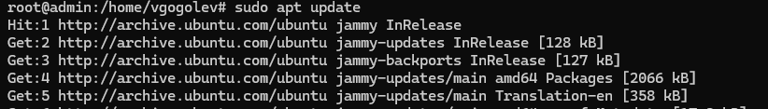

Рисунок 12 – команда apt update



Рисунок 13 – команда apt install

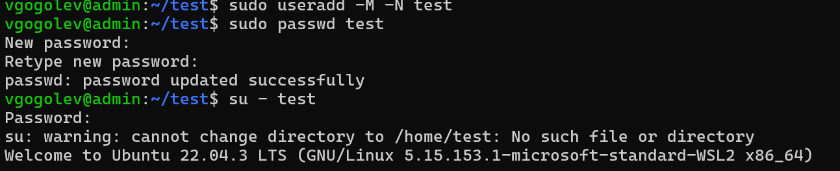

Рисунок 14 – команда useradd, passwd

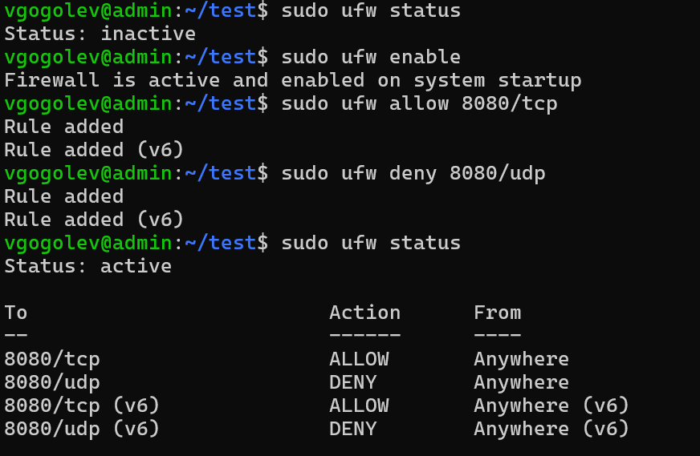

Рисунок 15 – команда ufw

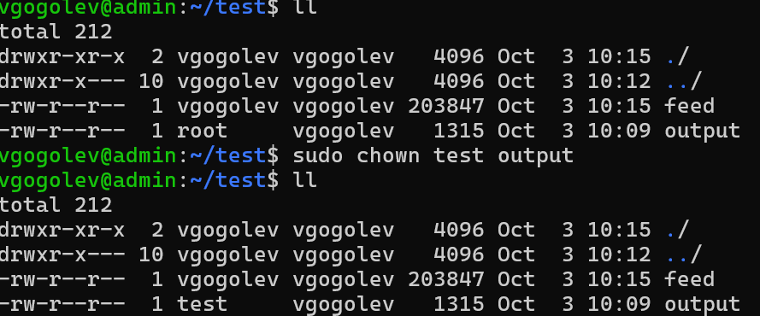  
Рисунок 16 -команда chown



Рисунок 17 – команда whereis

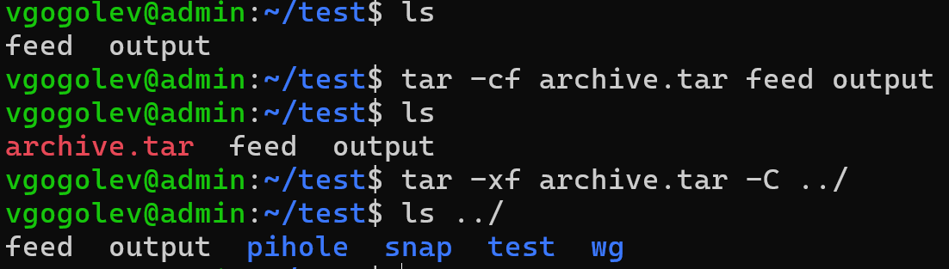

Рисунок 18 – команда tar